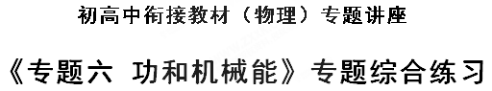
一、选择题
1、北京时间2016年2月25日，在巴西进行的2016年跳水世界杯比赛中，中国选手邱波获得十米跳台冠军．如图所示，在邱波离开跳台到入水的过程中，他的重心先上升后下降．在这一过程中，邱波所受重力做功的情况是 （ ）
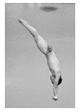
A. 始终做负功 B. 始终做正功
C. 先做负功再做正功 D. 先做正功再做负功
【答案】 C
【解析】在邱波离开跳台到入水的过程中，他的重心先上升后下降，故重力势能先增加后减小；
由于，故重力先做负功后做正功，C正确．
2、运动员把质量为500g的足球由静止踢出后，足球上升的最大高度是10m，在最高点的速度为20m/s．若不考虑空气阻力及足球自转，g取10m/s²．则 （ ）
A. 运动员踢球时对足球做的功是150J
B. 运动员踢球时对足球做的功是100J
C. 运动员踢球时对足球做的功是50J
D. 运动员踢球时对足球做的功是0J
【答案】 A
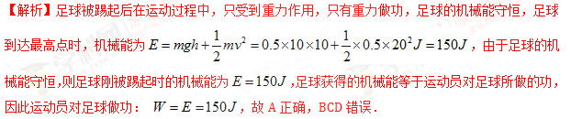
点睛：本题可以对踢球的过程运用动能定理，小球动能的增加量等于小明做的功；同时小球离开脚后，由于惯性继续飞行，只有重力做功，机械能守恒，此时球的运动与人的作用无关。
3、一个质量为2kg的物体被人用手由静止向上提升1m，此时物体的速度是lm/s．重力加速度g=10m/s²，物体被向上提升过程中，下列说法正确的是 （ ）
A. 手对物体做功20J B. 合外力对物体做功12J
C. 合外力对物体做功2J D. 物体克服重力做功20J
【答案】 D
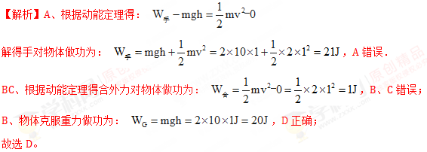
4、用起重机提升货物，货物上升过程中的v－t图象如图所示，在t=3 s到t=5 s内，重力对货物做的功为W₁、绳索拉力对货物做的功为W₂、货物所受合力做的功为W₃，则 （ ）
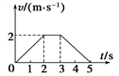
A. W₁>0 B. W₂<0 C. W₂>0 D. W₃<0
【答案】 CD
【解析】在t=3s到t=5s内，由图像得物体向上做减速运动，位移向上，重力方向向下对货物做负功，W₁＜0，A错；绳索拉力方向向上，对货物做的功为正功，W₂＞0，B错，C对；加速度向下，合力向下，所以货物所受合力做负功，W₃＜0，D对。
5、关于弹簧的弹性势能，下列说法不正确的是 （ ）
A. 弹簧的弹性势能跟拉伸（或压缩）的长度有关
B. 弹簧的弹性势能跟弹簧的劲度系数有关
C. 同一弹簧，在弹性限度内，形变量越大，弹性势能越大
D. 弹性势能的大小跟使弹簧发生形变的物体有关
【答案】 D
【解析】A、弹簧的弹性势能是由于弹簧发生弹性形变而具有的势能，拉伸（或压缩）的长度越大，弹性势能越大，故A正确；
B、弹簧的弹性势能跟弹簧的劲度系数有关，形变量相同时，劲度系数越大，弹性势能越大，故B正确；
C、对于同一弹簧，在弹性限度内，劲度系数一定，形变量越大，弹性势能越大，故C正确；
D、弹簧的弹性势能跟弹簧的劲度系数和形变量有关，与使弹簧发生形变的物体无关，故D错误。
点睛：弹簧的弹性势能是由于弹簧发生弹性形变而具有的势能，与弹簧的形变量大小有关，与劲度系数有关，与其他因素无关。
6、两物体质量之比为1∶3，它们的初动能相同。它们与水平路面的动摩擦因数相同，它们在水平路面上滑行的距离之比 （ ）
A. 3∶１ B. １∶3 C. 1∶9 D. 9∶1
【答案】 A
【解析】根据动能定理可得，可知在初动能相同，动摩擦因数相同时，滑行的距离之比等于质量的倒数比，则滑行的距离之比为3:1，故选A.
7、某人用力将一质量为m的物体从离地面高为h的地方竖直上抛，上升的最大高度为H（相对于抛出点）。设抛出时初速度为v₀，落地时速度为v_{t}，那么此人在抛出物体过程中对物体所做功为 （ ）
A. mgH B. mgh C. mv_{t}²-mgh D. mv₀²
【答案】 B
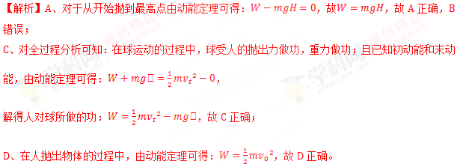
点睛：本题考查动能定理的应用，要求学生应正确理解题目中各量的意义，分别对不同的过程列式得出正确的结论。
8、一辆汽车在平直公路上从速度V₀开始加速行驶，经过时间 t 后，前进了距离s，此时恰好达到其最大速度Vm，设此过程中发动机始终以额定功率P工作，汽车所受阻力恒为f，则在这段时间里，发动机所做的功为 （ ）
A. B. P·S C. D.
【答案】 C
【解析】汽车速度从v₀到最大速度v_{m}过程中，由动能定理可知： ，代入得： ，故C正确，ABD错误。
9、（多选）质量为m的物体从地面上方H高处无初速释放，落在地面后出现一个深度为h的坑，如图所示，在此过程中：（ ）
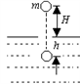
A. 重力对物体做功为mgH
B. 物体的重力势能减少了mg(H＋h)
C. 所有外力对物体做的总功为零
D. 地面对物体的平均阻力大小为mg(H＋h)/ h
【答案】 BCD
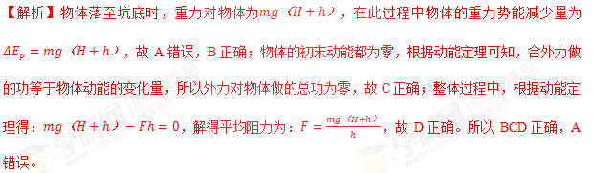
10、（多选）一质量m的小球，竖直方向上受一恒定的外力F，小球以0.9 g的加速度加速下落，空气阻力不计，关于小球在下落h的过程中能量的变化情况，以下说法中正确的有( )
A. 动能增加了0.1mgh B. 小球克服外力F做功0.1mgh
C. 机械能减少了0.1mgh D. 重力势能减少了mgh
【答案】 BCD
【解析】A、根据牛顿第二定律得，小球所受的合力为：F_{合}=ma=0.9mg，根据动能定理知：F_{合}h=△E_{k}，则动能增加量为0.9mgh，故A错误；
BC、根据牛顿第二定律得：mg-F=ma，解得：F=0.1mg，则小球克服F所做的功为0.1mgh，因为除重力以外其它力做功等于机械能的增量，所以机械能减小0.1mgh，故BC正确；
D、重力做正功为mgh，则重力势能减小mgh，故D正确。
故选BCD。
已知加速度，由牛顿第二定律可求出合力和外力F，得到合力做功，通过动能定理求出动能的增加量；
【名师点睛】
根据合外力做功确定动能的变化量；根据下落的高度求出重力势能的减小量；根据外力F的做功情况确定机械能的变化量。
11、（多选）质量为 m的小车在水平恒力F推动下，从山坡底部A处由静止起运动至高为h的坡顶B，获得速度为v，AB的水平距离为S。下列说法正确的是 （ ）
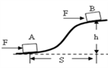
A. 小车克服重力所做的功是mgh B. 合力对小车做的功是mv²/2
C. 推力对小车做的功是Fs-mgh D. 阻力对小车做的功是 mv²/2 + mgh-Fs
【答案】 ABD
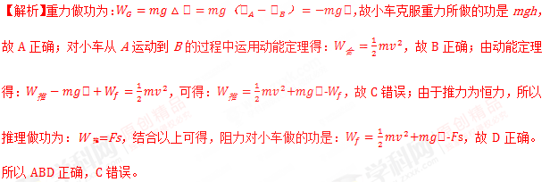
12、（多选）如图所示，在光滑斜面上的A点水平抛出和静止释放两个质量相等的小球1和2，不计空气阻力，最终两个小球在斜面上的B点相遇，下列说法正确的是 （ ）
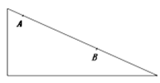
A. 两球到达B点时速度相同
B. 两球到达B点重力做功相同
C. 两球到达B点重力的瞬时功率不同
D. 两球到达B点的过程中重力做功的平均功率相同
【答案】 BC
【解析】A、两球下降的高度差相同，则重力做功相等，为，根据动能定理，
对球1，有： ；
对球2，有：
可知球1到达B点的动能大于球2的动能，故球1到达B点的速度大于球2的速度，故选项A错误，B正确；
C、在竖直方向上小球1做自由落体运动，球2做加速度小于g的匀加速直线运动，所以到达B点时，在竖直方向上的分速度不等，故两球到达B点重力的瞬时功率不同，故C错误；
D、由上分析可以知道，二者到达B时间不同，故两球到达B点的过程中重力做功的平均功率不相同，故选项D错误。
点睛：重力做功与路径无关，仅与首末位置的高度差有关，根据动能定理判断动能的大小关系，根据时间判断重力的平均功率的关系。
二、非选择题
13、质量为3 kg的物体放在高4 m的平台上，g取10 m/s².求：
(1)物体相对于平台表面的重力势能是多少？
(2)物体相对于地面的重力势能是多少？
(3)物体从平台落到地面上，重力势能变化了多少？重力做的功是多少？
【答案】 （1）0 （2）120J （3）120J，120J
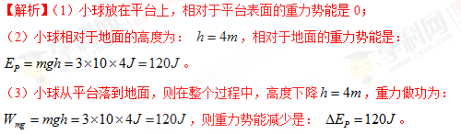
点睛：解决本题的关键知道重力势能的大小与零势能的选取有关，但重力势能的变化与零势能的选取无关．以及知道重力做功和重力势能变化的关系，重力做正功，重力势能减小，重力做负功，重力势能增加。
14、有可视为质点的木块由A点以一定的初速度为4m/s水平向右运动，水平部分AB的长度为2m，物体和AB间动摩擦因素为μ₁=0.1，BC无限长，物体和BC间动摩擦因素为,木块过B点处能量损失不计。求：
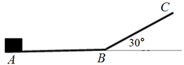
(1)物体第一次到达B点的速度；
(2)通过计算说明最后停在水平面上的位置距B点的距离。
【答案】 （1）（2）2m
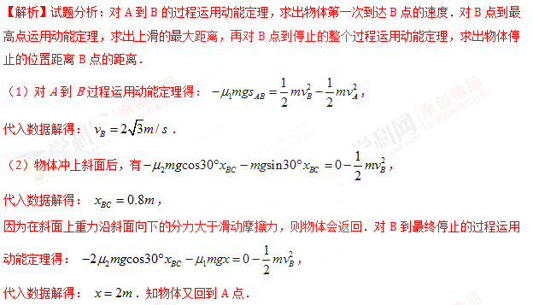
15、如图所示，m_{A}=4kg，m_{B}=1kg，A与桌面间的动摩擦因数μ=0.2，B与地面间的距离s=0.8m，A、B间绳子足够长，A、B原来静止，求：
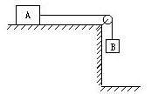
B落到地面时的速度为多大；
B落地后，A在桌面上能继续滑行多远才能静止下来。（g取10m/s²）
【答案】 （1）0.8m/s（2）0.16m
【解析】（1）以A、B物体构成的系统为对象，B物体所受重力做正功， 物体所受的摩擦力对系统做负功，由动能定理得： ，即： 。
（2）B落地后，A以初速度继续向前运动，克服摩擦力做功最后停下，根据动能定理得，解得： 。
点睛：本题是连接体问题，采用能量守恒定律研究，也可以运用动能定理、或牛顿运动定律和运动公式结合研究。
16、如图所示，劲度系数为k=10N/m的轻弹簧竖直固定在水平面上，一个质量为m=0.1kg的小球从距弹簧上端h=0.4m高由静止落下，与弹簧接触后又被弹簧弹起，整个过程都在弹簧的弹性限度内，弹簧的弹性势能是E_{P}=kx²/2（g=10m/s²）求：
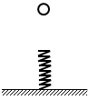
（1）弹簧被压缩至最短时的形变量
（2）小球被弹起过程中的最大动能
【答案】 （1）0.4m（2）0.45J
